|  |  |  |  |  |
| --- | --- | --- | --- | --- |
| **№** | **Наименование с/о** | **Наименование знаков** | **Кол-во знаков** | **Коды знаков** |
| 1 | **Есиль - 21** | Осторожно дети | 9 | 1.21 |
| Въезд больше грузам запрещён | 3 | 3.4. |
| Пешеходный переход | 9 | 5.16.1 и 5.16.2 |
| 2 | **Осакаровка - 20** | Искуственная неровность | 4 | 1.16.1 |
| Внимание дети | 6 | 1.21. |
| Пешеходный переход | 1 | 5.19.1 |
| Пешеходный переход | 4 | 5.16. |
| Главная дорога | 1 | 2.1. |
| Уступи дорогу | 4 | 2.4. |
| 3 | **Молодежный -42** | Пересечение со второстепенной | 5 | 2.3.1. |
| Ограничение максимальной скорости 40 | 15 | 3.24. |
| Уступи дорогу | 6 | 2.4. |
| Главная дорога | 6 | 2.1. |
| Пешеходный переход | 8 | 5.16.1 и 5.16.2 |
| Въезд больше грузам запрещён | 2 | 3.4. |
| 4 | **Сарыозек -23** | Въезд больше грузам запрещён | 5 | 3.4. |
| Внимание дети | 5 | 1.21. |
| Пешеходный переход | 3 | 5.16.1 и 5.16.2 |
| Опасный поворот левый | 1 | 1,11,2 |
| Опасный поворот правый | 1 | 1,11,1 |
| Пересечение со второстепенной | 3 | 2.3.1. |
| Место остановки автобуса | 2 | 5.12. |
| Ограничение максимальной скорости 40 | 3 | 3.24. |
| 5 | **Садовое-2** | Пешеходный переход | 1 | 5.16. |
| Внимание дети | 1 | 1.21. |
| 6 | **Акпан-5** | Пешеходный переход | 1 | 5.16. |
| Опасный поворот левый | 1 | 1,11,2 |
| Главная дорога | 1 | 2.1. |
| Опасный поворот правый | 1 | 1,11,1 |
| Внимание дети | 1 | 1.21. |
| 7 | **Сункар-2** | Пешеходный переход | 1 | 5.16. |
| Внимание дети | 1 | 1.21. |
| 8 | **Звезда-2** | Пешеходный переход | 1 | 5.16. |
| Внимание дети | 1 | 1.21. |
| 9 | **Мирное-2** | Пешеходный переход | 1 | 5.16. |
| Внимание дети | 1 | 1.21. |
| 10 | **Пионерское-2** | Пешеходный переход | 1 | 5.16. |
| Внимание дети | 1 | 1.21. |
| 11 | **Каракол-2** | Пешеходный переход | 1 | 5.16. |
| Внимание дети | 1 | 1.21. |
| 12 | **Центральное-2** | Пешеходный переход | 1 | 5.16. |
| Внимание дети | 1 | 1.21. |
| 13 | **Батпак-2** | Пешеходный переход | 1 | 5.16. |
| Внимание дети | 1 | 1.21. |
| 14 | **Родниковское-2** | Пешеходный переход | 1 | 5.16. |
| Внимание дети | 1 | 1.21. |
| 15 | **Ошаганды-2** | Пешеходный переход | 1 | 5.16. |
| Внимание дети | 1 | 1.21. |
| 16 | **Каратомар-2** | Пешеходный переход | 1 | 5.16. |
| Внимание дети | 1 | 1.21. |
|  | **Итого к-во знаков: 133** |  |  |  |

**Требование к установке дорожных знаков:**

Установка/замена/восстановление дорожных знаков производится согласно СТ РК 1412-2017. Работы выполняются в соотсветсвии с заданием, разработанным Заказчиком и согласованным в соответствии с действующим законодательством РК контрольно-надзорным органом в области обеспечения безопасности дорожного движения

Перечень работ:

Монтаж знака на стойке:

1) подготовка площадки для установки знака

2) рытье (бурение) ямы под стойку

3) бетонирование фундамента

4) монтаж знака на стойке

5) засыпка грунтом, трамбовка

Монтаж знака на опоре:

1. Определение способа крепления
2. Подборка хомутов и болтов с гайками
3. Установка кронштейна на опоре
4. Установка знака на кронштейне
5. Установка знака на опоре

Установка дорожного знака в грунт должна осуществляться по схеме на рис.1.

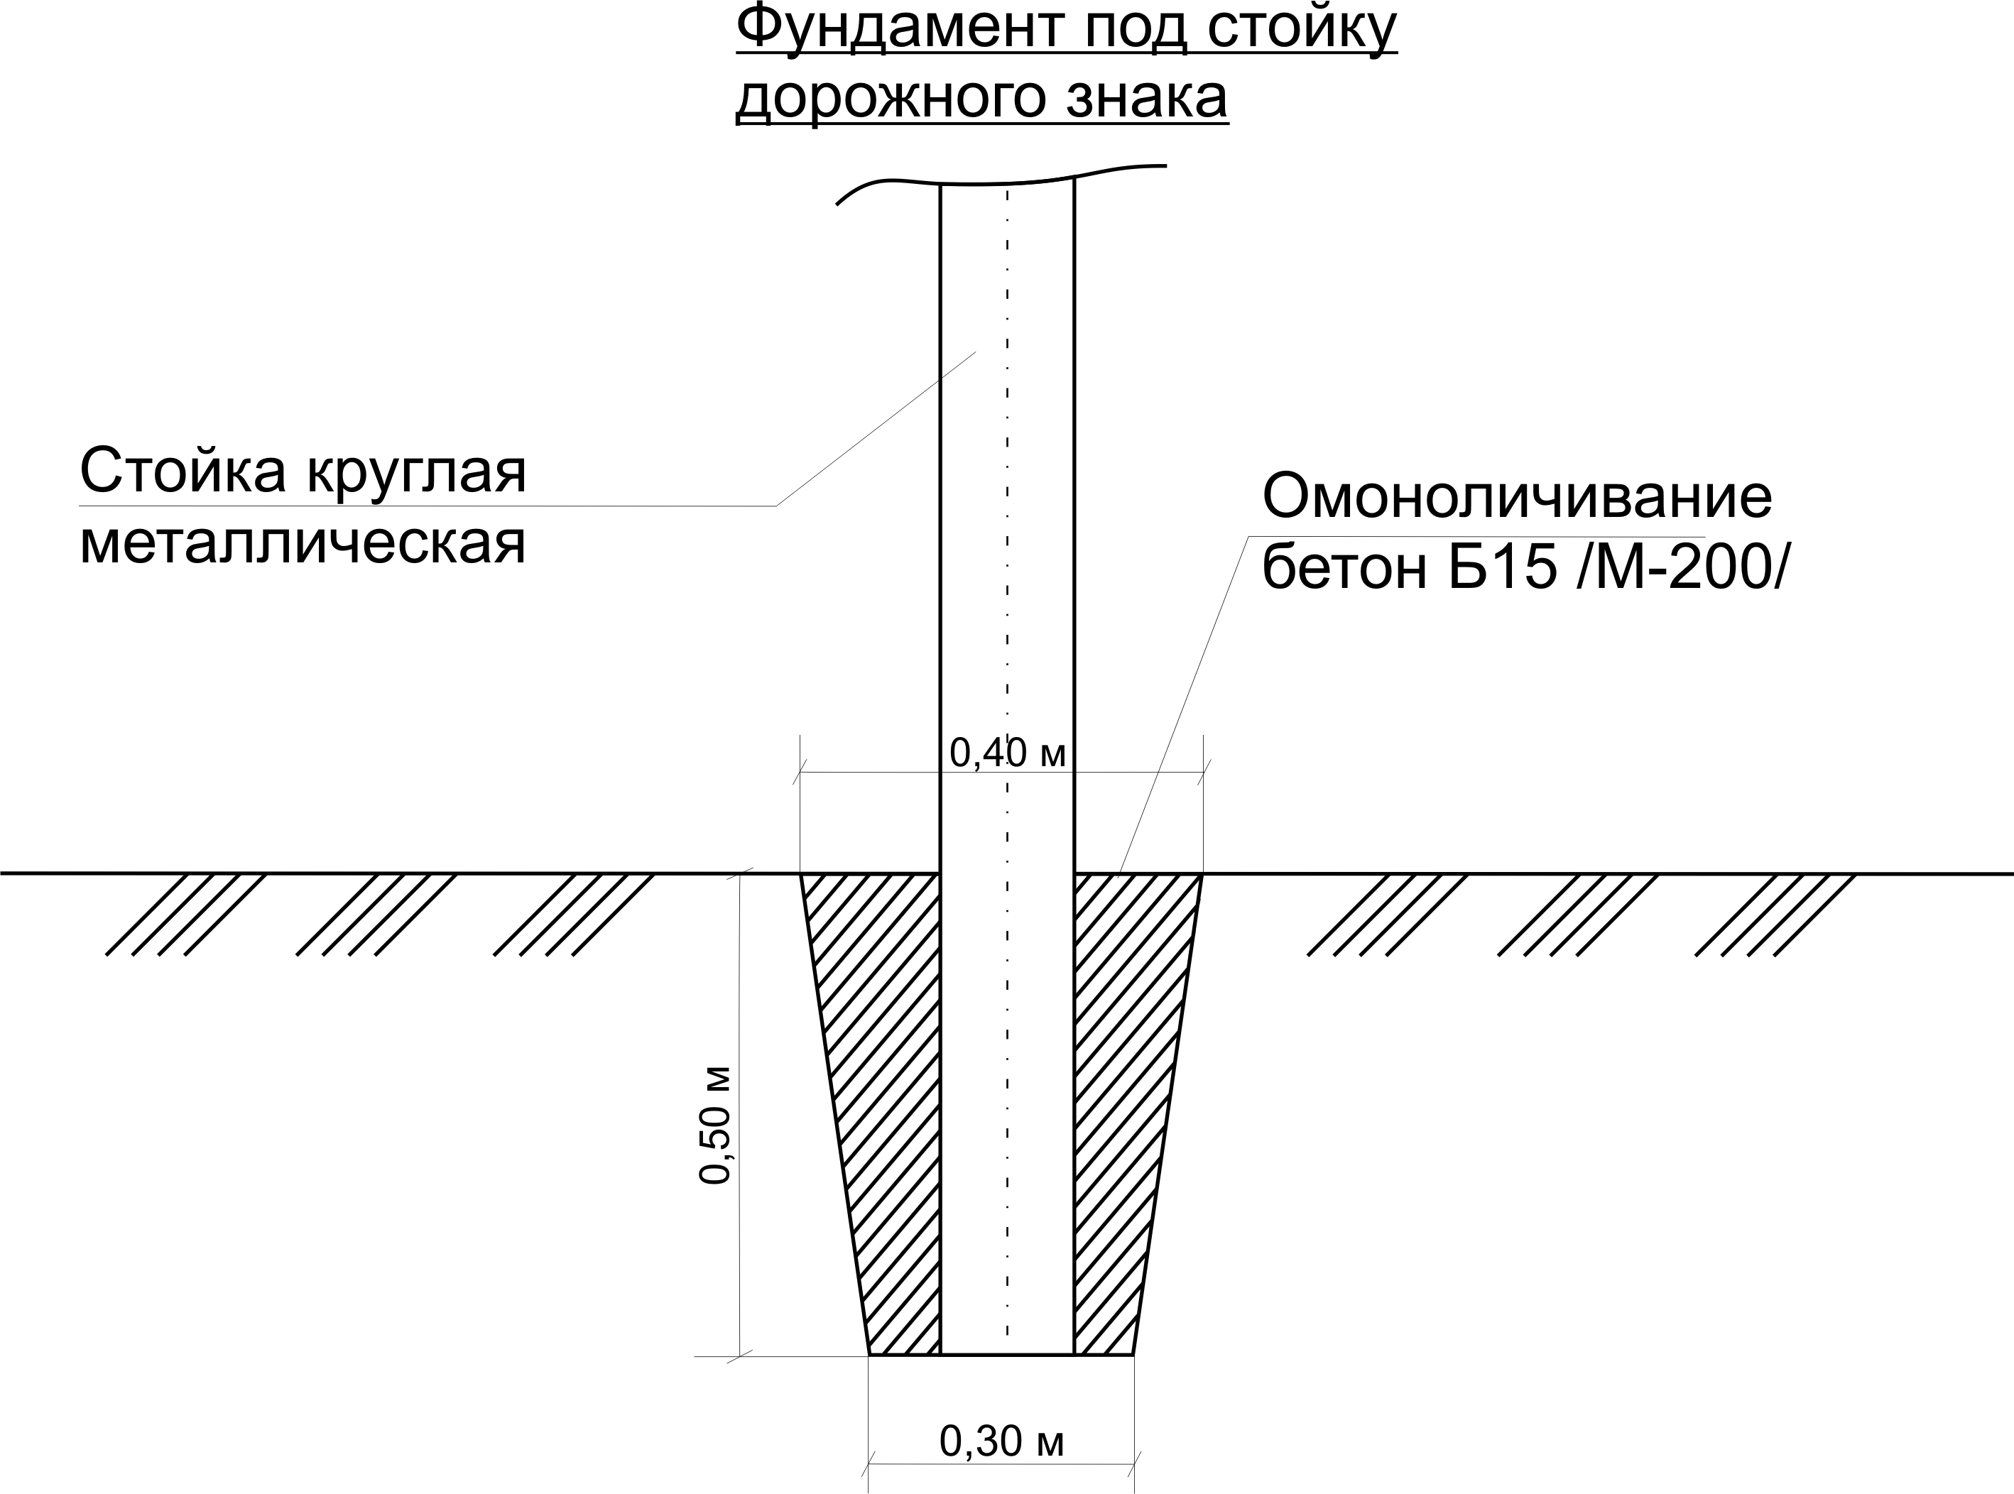

Рис. 1

Дорожные знаки, должны устанавливаться с правой стороны дороги вне проезжей части и обочины. На дорогах с двумя и более полосами для движения в одном направлении знаки, с учетом характера содержащейся на них информации и местных условий, будут дублироваться, если они могут быть своевременно не замечены водителями из-за крупногабаритных транспортных средств, движущихся по правым полосам проезжей части. Дублирующие знаки будут устанавливаться на разделительной полосе, а при ее отсутствии - на левой стороне дороги, если для движения во встречном направлении имеется не более двух полос, или над проезжей частью, если не обеспечивается видимость знака, установленного на левой стороне дороги, а также, если для движения во встречном направлении имеется три полосы и более.

Расстояние от кромки проезжей части, а при наличии обочины - от бровки земляного полотна до ближайшего к ней края знака, установленного сбоку от проезжей части, должно составлять от 0,5 до 2,0 м, а до края информационно-указательных знаков 5.20.1, 5.21.1-5.27, 5.31 - от 0,5 до 5,0 м.

В стесненных условиях (у обрывов, выступов скал, парапетов и т.п.) допускается установка знаков на обочинах. При этом расстояние между кромкой проезжей части и ближайшим к ней краем знака будет составлять не менее 1 м, а высота установки - не менее 2 м.

Расстояние от нижнего края знака (без учета предупреждающих знаков 1.4.1-1.4.6 и табличек) до поверхности дорожного покрытия (высота установки) кроме случаев, специально оговоренных СТ РК 1412-2017, будет составлять:

- от 1,5 до 2,2 м - при установке сбоку от дороги вне населенных пунктов,

- от 2,0 до 4,0 м – в населенных пунктах;

- не менее 0,6 м - при установке на островках безопасности и на проезжей части дороги;

- от 5,0 до 10,0 м - при размещении над проезжей частью, в связи с необходимостью обеспечения надлежащей видимости знаков при многорядном движении разногабаритных транспортных средств и создания безопасной зоны (1,5 м), между контактной сетью электротранспорта и техническими средствами регулирования дорожного движения;

при размещении знаков на пролетных строениях искусственных сооружений, при расстоянии от поверхности дорожного покрытия до низа пролетного строения сооружения менее 5 м знаки не должно выступать за их нижний край.

Высота установки знаков, расположенных сбоку от дороги, определяется от поверхности дорожного покрытия на краю проезжей части. При расположении знаков друг под другом высота установки определяется по нижнему знаку. На протяжении одной дороги высота установки знаков должна быть по возможности одинаковой.

Расстояние между соседними знаками, размещенными на одной опоре и распространяющими свое действие на одну и ту же проезжую часть, за исключением знаков, выполненных в одном корпусе, должно составлять от 50 до 200 мм.

Знаки не должны устанавливаться на расстоянии менее 1 м от проводов сети высокого напряжения. В пределах охранной зоны высоковольтных линий подвеска знаков на тросах-растяжках запрещается.

**Требования к дорожному знаку:**

Дорожные знаки должны устанавливаться с боку от дороги на высоте от 2,0 до 4,0 метров от нижнего края знака до поверхности проезжей части дорог расстояние от кромки проезжей части, а при наличии обочины от кромки земельного полотна до ближайшего к ней края знака.

Длина стойки – 3,5 м,

Для маска дорожного знака применяется - световозвращающая пленка - тип 1 (Светоотражающая пленка типа А (коммерческого и инженерного класса), обладают средней степенью световозвращения и имеют оптическую систему из линз сферической формы либо микропризм).

Знак изготовляется из оцинкованной стали толщиной не менее 0,9 (±0,05) мм с толщиной покрытия по классу 2 в соответствии с ГОСТ 14918-2020. Основа знака должна иметь отбортовку обеспечивающую прочность к ветровым нагрузкам. Соответствие с межгосударственным стандартом ГОСТ 32945-2014 «Дороги автомобильные общего пользования, Знаки дорожные. Технические требования».

На готовом знаке должна быть видима и читаема в течение всего срока службы, с обратной стороны следующая информация: - номер стандарта, по которому они были изготовлены; - название, торговая марка, контактный телефон и другие средства идентификации производителя (поставщика).

Дорожные знаки должны поставляться в соответствующей комплектности с крепежными элементами (кронштейнами, болтами, гайками, хомутами, и т.д.). Элементы узлов крепления должны быть изготовлены из антикоррозийных материалов или иметь защитное покрытие. Крепление знака - накладной хомут на болтах. Указанная технология позволяет избежать нарушения целостности поля знака, так как крепежные гайки находятся на швеллере, который приварен к обратной стороне знака контактной сваркой и позволяет увеличить его долговечность.

Жол белгілерін орнатуға қойылатын талаптар:

Жол белгілерін орнату/ауыстыру/қалпына келтіру ҚР СТ 1412-2017 сәйкес жүргізіледі. Жұмыстар тапсырыс беруші әзірлеген және ҚР қолданыстағы заңнамасына сәйкес Жол жүрісі қауіпсіздігін қамтамасыз ету саласындағы бақылау-қадағалау органымен келісілген тапсырмаға сәйкес орындалады

Жұмыс тізімі:

Белгіні тірекке орнату:

1) белгіні орнату үшін алаңды дайындау

2) тіректің астына шұңқыр қазу (бұрғылау)

3) іргетасты бетондау

4) белгіні тірекке монтаждау

5) топырақпен толтыру, тығындау

Белгіні тірекке орнату:

1) Бекіту әдісін анықтау

2) гайкалары бар қысқыштар мен болттарды таңдау

3) тірекке кронштейнді орнату

4) белгіні кронштейнге орнату

5) белгіні тірекке орнату

Жол белгісін жерге орнату суреттегі схема бойынша жүзеге асырылуы керек.1.



Сурет. 1

Жол белгілері жолдың оң жағында жүріс бөлігінен және жол жиегінен тыс орнатылуы тиіс. Бір бағытта жүруге арналған екі және одан да көп жолақтары бар жолдарда, егер оларда қамтылған ақпараттың сипатын және жергілікті жағдайларды ескере отырып, егер олар жүріс бөлігінің оң жолақтарымен қозғалатын ірі көлемді көлік құралдарының кесірінен жүргізушілер уақтылы байқамаса, белгілер қайталанады. Қайталама белгілер бөлу жолағында, ал ол болмаған кезде - жолдың сол жағында, егер қарсы бағыттағы қозғалыс үшін екі жолақтан аспайтын болса немесе жолдың сол жағында белгіленген белгінің көрінуі қамтамасыз етілмесе, сондай-ақ қарсы бағыттағы қозғалыс үшін үш жолақ және жолдың үстінен орнатылады көбірек.

Жол жиегінен, ал жол жиегі болған кезде - жер төсемінің жиегінен жолдың бүйірінде орнатылған белгінің ең жақын шетіне дейінгі қашықтық 0,5-тен 2,0 м-ге дейін, ал 5.20.1, 5.21.1 - 5.27, 5.31 Ақпараттық-көрсеткіштік белгілердің шетіне дейін-0,5-тен 5,0 м-ге дейін болуы тиіс.

Тар жағдайларда (жартастардың, жартастардың, парапеттердің және т.б.) жол жиектеріне белгілер орнатуға рұқсат етіледі. Бұл ретте жүріс бөлігінің шеті мен оған ең жақын белгінің шеті арасындағы қашықтық кемінде 1 м, ал қондырғының биіктігі - кемінде 2 м болады.

ҚР СТ 1412-2017 арнайы ескертілген жағдайларды қоспағанда, белгінің төменгі жиегінен (1.4.1-1.4.6 ескерту белгілерін және тақтайшаларды есепке алмағанда) жол төсемінің бетіне дейінгі арақашықтық (орнату биіктігі):

- 1,5-тен 2,2 м-ге дейін-елді мекендерден тыс жолдың бүйіріне орнатылған кезде,

– 2,0-ден 4,0 м-ге дейін-елді мекендерде;

- 0,6 м кем емес-қауіпсіздік аралдарында және жолдың жүріс бөлігінде орнату кезінде;

- 5,0-ден 10,0 м-ге дейін-әртүрлі көлемді көлік құралдарының көп қатарлы қозғалысы кезінде белгілердің тиісінше көрінуін қамтамасыз ету және электр көлігінің байланыс желісі мен жол қозғалысын реттеудің техникалық құралдары арасында қауіпсіз аймақ (1,5 м) құру қажеттілігіне байланысты жолдың үстінде орналасқан кезде;

жасанды құрылыстардың аралық құрылыстарына белгілер орналастырылған кезде, жол жабынының бетінен құрылыстың аралық құрылысының түбіне дейінгі арақашықтық 5 м кем болғанда белгілер олардың төменгі жиегінен шықпауға тиіс.

Жолдың бүйірінде орналасқан белгілерді орнату биіктігі жолдың шетіндегі жол жамылғысының бетінен анықталады. Белгілер бір-бірінің астында орналасқан кезде орнату биіктігі төменгі белгі бойынша анықталады. Бір жол бойы белгілерді орнату биіктігі мүмкіндігінше бірдей болуы тиіс.

Бір тірекке орналастырылған және өз әрекетін бір жүріс бөлігіне тарататын көрші белгілер арасындағы қашықтық, бір корпуста орындалған белгілерді қоспағанда, 50-ден 200 мм-ге дейін болуы тиіс.

Белгілер жоғары кернеулі желі сымдарынан 1 м кем қашықтықта орнатылмауы тиіс. Жоғары вольтты желілердің күзет аймағы шегінде созылу-кабельдерде белгілерді ілуге тыйым салынады.

Жол белгісіне қойылатын талаптар:

Жол белгілері жолдың бүйірінен белгінің төменгі шетінен жолдың жүріс бөлігінің бетіне дейін 2,0-ден 4,0 метрге дейінгі биіктікте жүріс бөлігінің шетінен қашықтық, ал жер төсемінің шетінен оған ең жақын белгінің шетіне дейін жол жиегі болған кезде орнатылуы тиіс.

Тіректің ұзындығы-3,5 м,

Үшін жол белгісінің маскасы қолданылады-шағылыстыратын пленка - 1 тип (А типті шағылыстыратын пленка (коммерциялық және инженерлік класс), орташа шағылысу дәрежесіне ие және сфералық линзалардан немесе микропризмнен тұратын оптикалық жүйеге ие).

Белгі ГОСТ 14918-2020 сәйкес қалыңдығы 2-сынып бойынша жабын қалыңдығы 0,9 (±0,05) мм кем емес мырышталған болаттан жасалады. Белгінің негізінде жел жүктемелеріне беріктігін қамтамасыз ететін қалып болуы тиіс. МЕМСТ 32945-2014 "жалпыға ортақ пайдаланылатын автомобиль жолдары, жол белгілері. Техникалық талаптар".

Дайын белгіде бүкіл қызмет ету мерзімі ішінде көрінетін және оқылатын болуы керек, екінші жағынан келесі ақпарат: - олар жасалған стандарттың нөмірі; - атауы, сауда белгісі, байланыс телефоны және өндірушіні (жеткізушіні) сәйкестендірудің басқа құралдары.

Жол белгілері бекіту элементтерімен (кронштейндер, Болттар, гайкалар, қысқыштар және т.б.) тиісті жиынтықта жеткізілуі тиіс. Бекіту тораптарының элементтері коррозияға қарсы материалдардан жасалуы немесе қорғаныш жабыны болуы тиіс. Белгіні бекіту-болттардағы үстеме қысқыш. Бұл технология белгі өрісінің тұтастығын бұзбауға мүмкіндік береді, өйткені бекіту гайкалары байланыс дәнекерлеуімен белгінің артқы жағына дәнекерленген және оның беріктігін арттыруға мүмкіндік беретін арнада орналасқан.